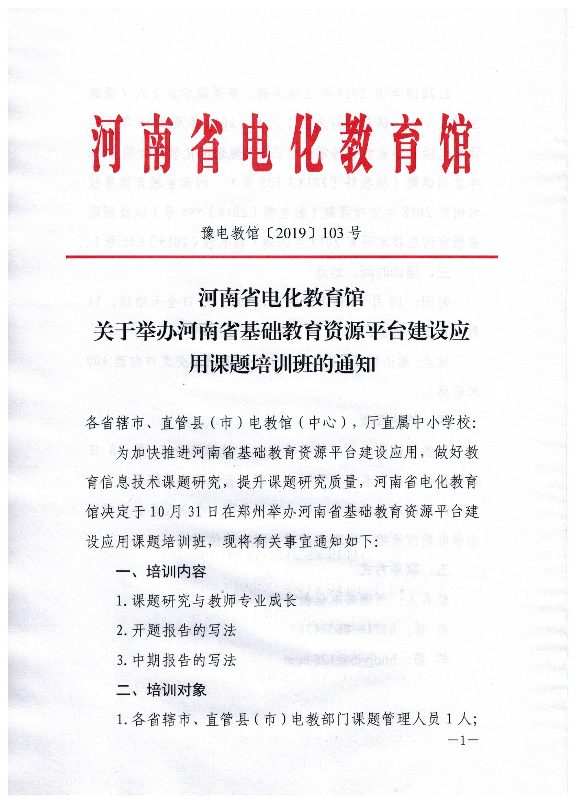

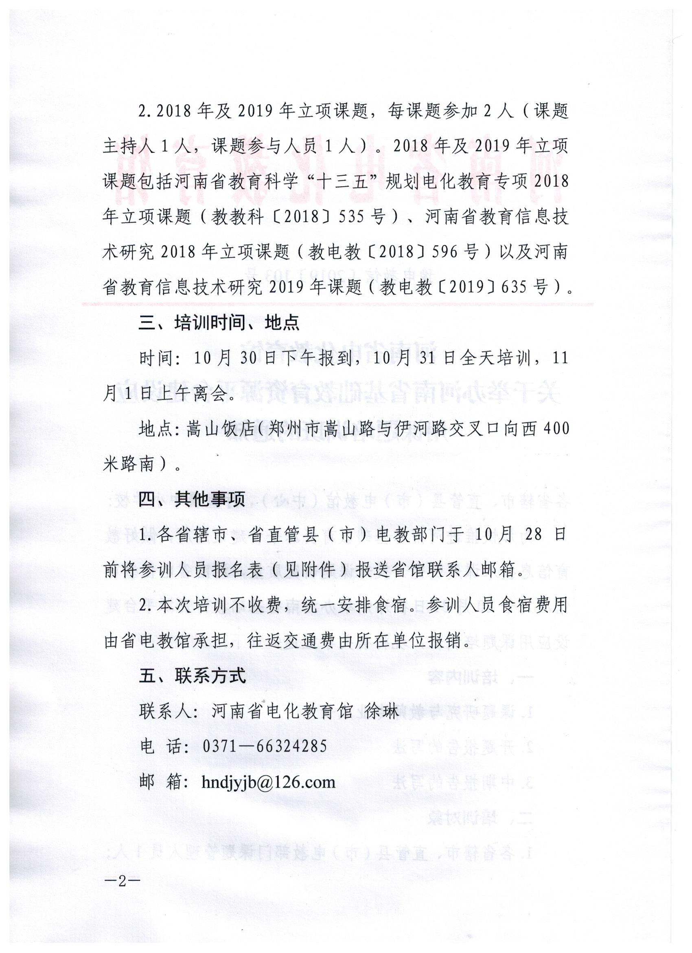
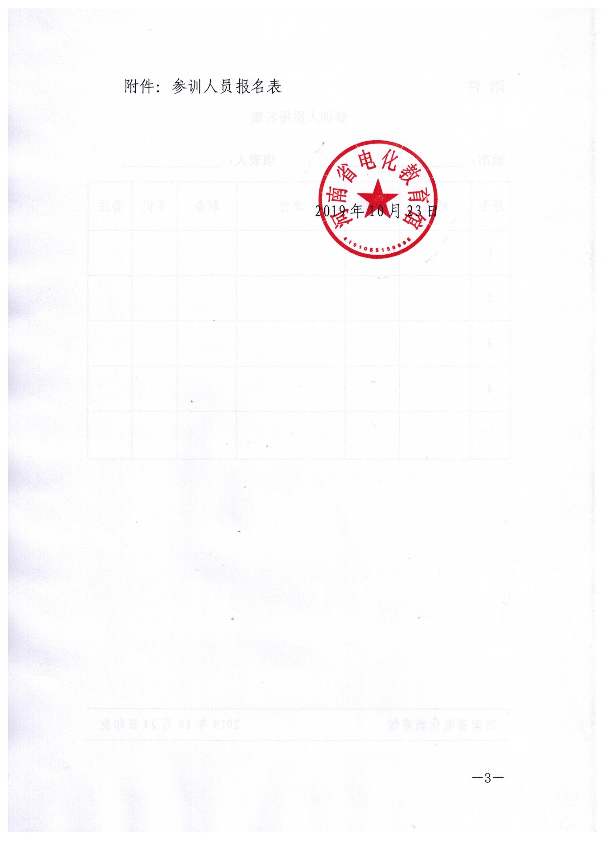

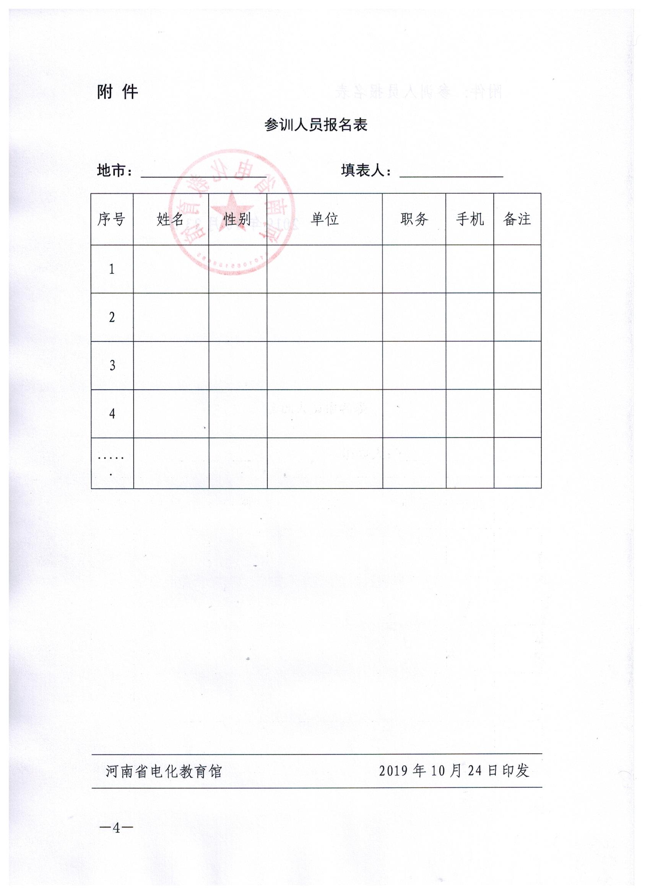

附 件
参训人员报名表

地市： 填表人：

序号 | 姓名 | 性别 | 单位 | 职务 | 手机 | 备注
1
2
3
4
......

